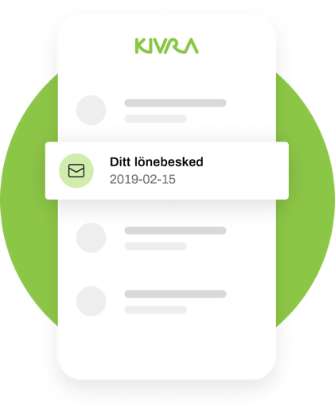

Framöver kommer du få ditt lönebesked i Kivra.
Vi vill göra det enkelt för dig som medarbetare och skicka ditt lönebesked på ett säkert sätt digitalt. Därför väljer vi nu att skicka lönebeskeden via Kivra, så att du kan ta emot och läsa det var du än befinner dig.
Självklart har du i också tillgång till ditt lönebesked efter avslutad anställning då du får den i din privata Kivra brevlåda.

Skaffa Kivra gratis.
Med Kivra slipper du papper. Du får istället posten från företag du är kund hos och myndigheter digitalt. Idag får miljontals svenskar sina viktiga dokument i Kivra. Det är gratis, säkert och dessutom riktigt bra för miljön.
Ladda ner appen eller gå till www.kivra.com för att skaffa Kivra gratis med Mobilt BankID.

Använder du redan Kivra?
Bra! Då kommer du att få ett mail och en pushnotis när du får ditt lönebesked från oss i Kivra. Därför är det viktigt att du redan nu loggar in och kontrollerar att dina kontaktuppgifter stämmer.

